VENDIM

Nr.115, datë 3.2.2008

PëR MIRATIMIN E LISTëS PëRFUNDIMTARE Të PRONAVE, PYJE DHE KULLOTA, Që DO Të TRANSFEROHEN Në PRONëSI Të NJëSISë Së QEVERISJES VENDORE, KOMUNA FRASHëR të QARKUT Të GJIROKASTRëS

Në mbështetje të nenit 100 të Kushtetutës, të neneve 2, 3 e 17 të ligjit nr.8744, datë 22.2.2001 “Për transferimin e pronave të paluajtshme publike të shtetit në njësitë e qeverisjes vendore”, të ndryshuar, dhe të nenit 23 të ligjit nr.9385, datë 4.5.2005 “Për pyjet dhe shërbimin pyjor”, të ndryshuar, me propozimin e Ministrit të Mjedisit, Pyjeve dhe Administrimit të Ujërave dhe të Ministrit të Brendshëm, Këshilli i Ministrave

VENDOSI:

1. Miratimin e listës përfundimtare të pronave të paluajtshme publike, pyje dhe kullota, që janë në juridiksionin territorial dhe administrativ të njësisë së qeverisjes vendore, komuna Frashër të qarkut të Gjirokastrës, që do t’i transferohen në pronësi kësaj njësie.
2. Lista përfundimtare e pronave të paluajtshme, pyje dhe kullota, me 2 (dy) fletë e që përfundon me numrin rendor 35 (tridhjetë e pesë) dhe lidhja nr.1 i bashkëlidhen këtij vendimi dhe janë pjesë përbërëse e tij.
3. Ngarkohen Ministria e Brendshme, Ministria e Mjedisit, Pyjeve dhe Administrimit të Ujërave, kryeregjistruesi i Pasurive të Paluajtshme të Republikës së Shqipërisë dhe komuna Frashër për zbatimin e këtij vendimi.
Ky vendim hyn në fuqi pas botimit në Fletoren Zyrtare.

KRYEMINISTRI
Sali Berisha

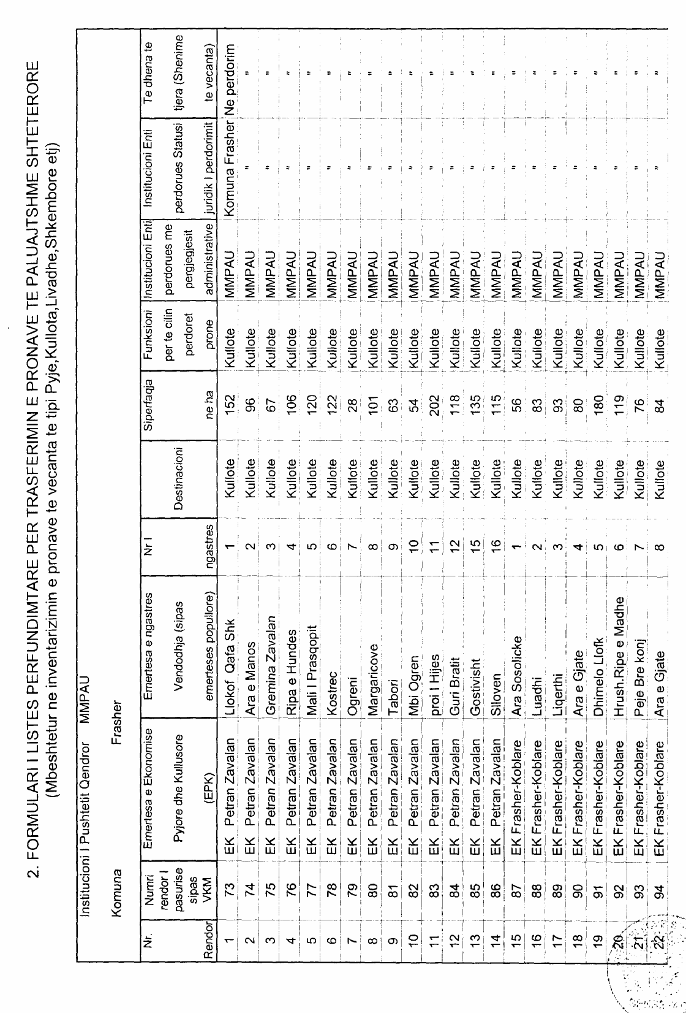

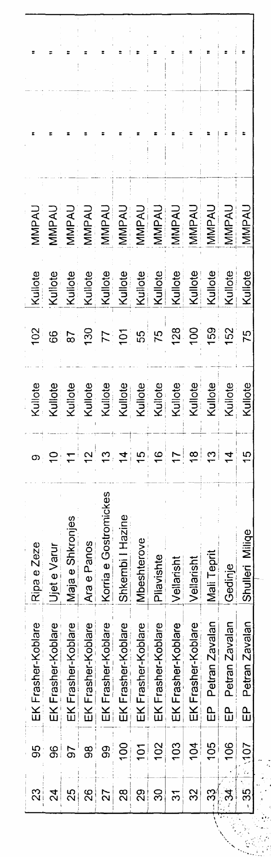

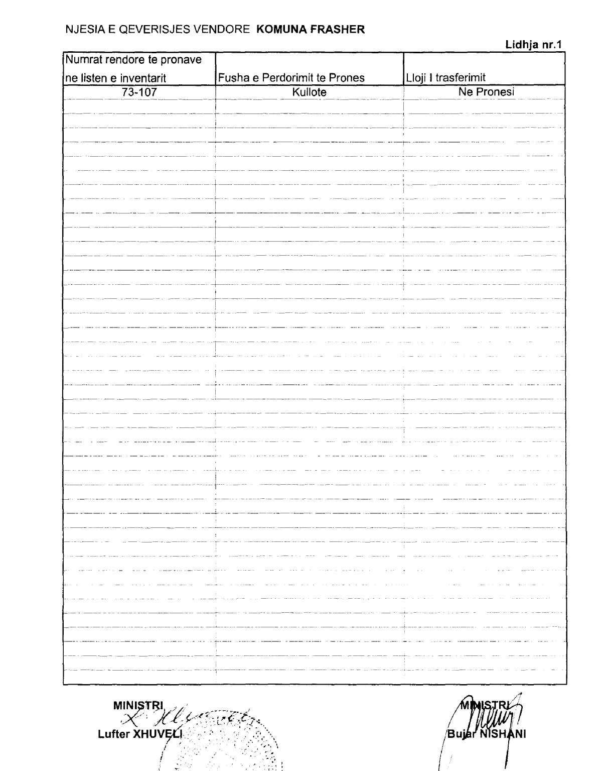

VENDIM

Nr.116, datë 3.2.2008

PëR MIRATIMIN E LISTëS PëRFUNDIMTARE të PRONAVE, PYJE DHE KULLOTA, Që DO të TRANSFEROHEN Në PRONëSI të NJëSISë së QEVERISJES VENDORE, KOMUNA ODRIE të QARKUT të GJIROKASTRËS

Në mbështetje të nenit 100 të Kushtetutës, të neneve 2, 3 e 17 të ligjit nr.8744, datë 22.2.2001 “Për transferimin e pronave të paluajtshme publike të shtetit në njësitë e qeverisjes vendore”, të ndryshuar, dhe të nenit 23 të ligjit nr.9385, datë 4.5.2005 “Për pyjet dhe shërbimin pyjor”, të ndryshuar, me propozimin e Ministrit të Mjedisit, Pyjeve dhe Administrimit të Ujërave dhe të Ministrit të Brendshëm, Këshilli i Ministrave

VENDOSI:

1. Miratimin e listës përfundimtare të pronave të paluajtshme publike, pyje dhe kullota, që janë në juridiksionin territorial dhe administrativ të njësisë së qeverisjes vendore, komuna Odrie të qarkut të Gjirokastrës, që do t’i transferohen në pronësi kësaj njësie.
2. Lista përfundimtare e pronave të paluajtshme, pyje dhe kullota, me 1 (një) fletë e që përfundon me numrin rendor 9 (nëntë) dhe lidhja nr.1 i bashkëlidhen këtij vendimi dhe janë pjesë përbërëse e tij.
3. Ngarkohen Ministria e Brendshme, Ministria e Mjedisit, Pyjeve dhe Administrimit të Ujërave, kryeregjistruesi i Pasurive të Paluajtshme të Republikes se Shqipërisë dhe komuna Odrie për zbatimin e këtij vendimi.
Ky vendim hyn në fuqi pas botimit në Fletoren Zyrtare.

KRYEMINISTRI
Sali Berisha

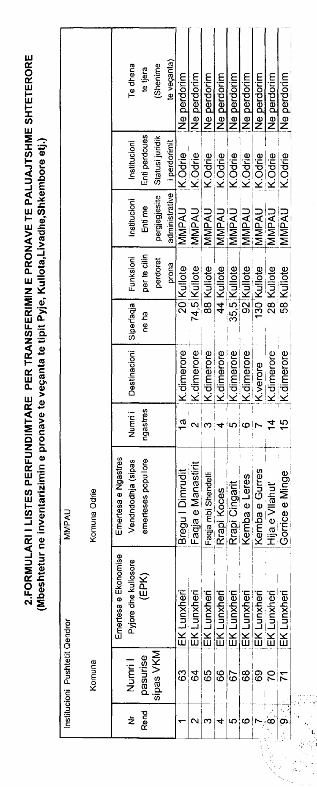

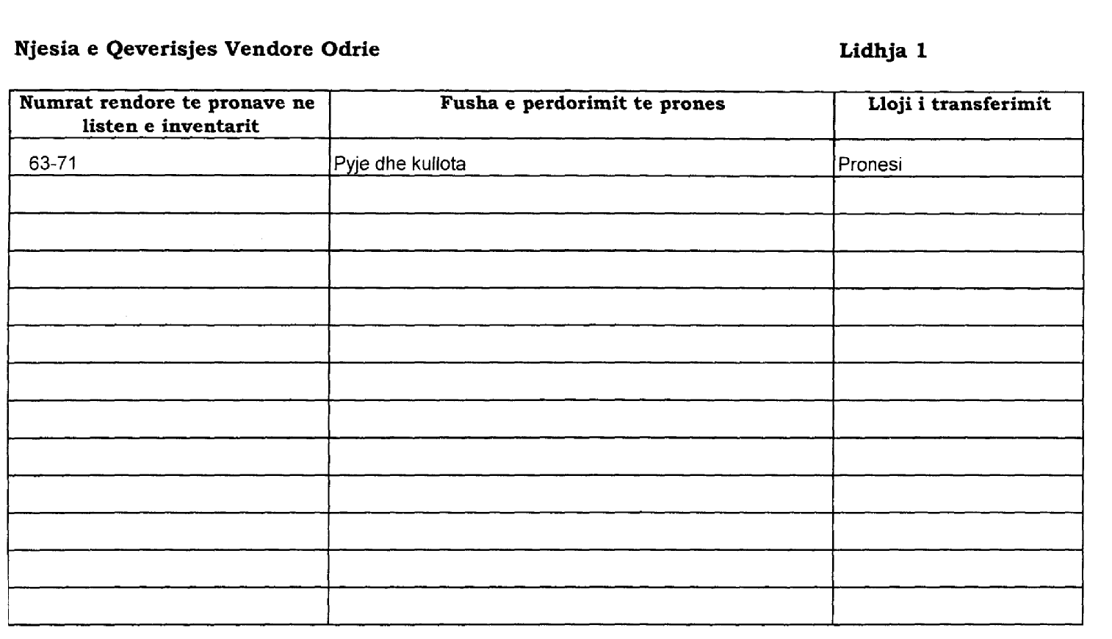

VENDIM

Nr.117, datë 3.2.2008

PëR MIRATIMIN E LISTëS PëRFUNDIMTARE të PRONAVE, PYJE DHE KULLOTA, Që DO të TRANSFEROHEN në PRONëSI të NJëSISë Së QEVERISJES VENDORE, KOMUNA ZAGORI të QARKUT të GJIROKASTRëS

Në mbështetje të nenit 100 të Kushtetutës, të neneve 2, 3 e 17 të ligjit nr.8744, datë 22.2.2001 “Për transferimin e pronave të paluajtshme publike të shtetit në njësitë e qeverisjes vendore”, të ndryshuar, dhe të nenit 23 të ligjit nr.9385, datë 4.5.2005 “Për pyjet dhe shërbimin pyjor”, të ndryshuar, me propozimin e Ministrit të Mjedisit, Pyjeve dhe Administrimit të Ujërave dhe të Ministrit të Brendshëm, Këshilli i Ministrave

VENDOSI:

1. Miratimin e listës përfundimtare të pronave të paluajtshme publike, pyje dhe kullota, që janë në juridiksionin territorial dhe administrativ të njësisë së qeverisjes vendore, komuna Zagori të qarkut të Gjirokastrës, që do t’i transferohen në pronësi kësaj njësie.
2. Lista përfundimtare e pronave të paluajtshme, pyje dhe kullota, me 4 (katër) fletë e që përfundon me numrin rendor 153 (njëqind e pesëdhjete e tre) dhe lidhja nr.1 i bashkëlidhen këtij vendimi dhe janë pjesë përbërëse e tij.
3. Ngarkohen Ministria e Brendshme, Ministria e Mjedisit, Pyjeve dhe Administrimit të Ujërave, kryeregjistruesi i Pasurive të Paluajtshme të Republikës së Shqipërise dhe komuna Zagori për zbatimin e këtij vendimi.
Ky vendim hyn në fuqi pas botimit në Fletoren Zyrtare.

KRYEMINISTRI
Sali Berisha

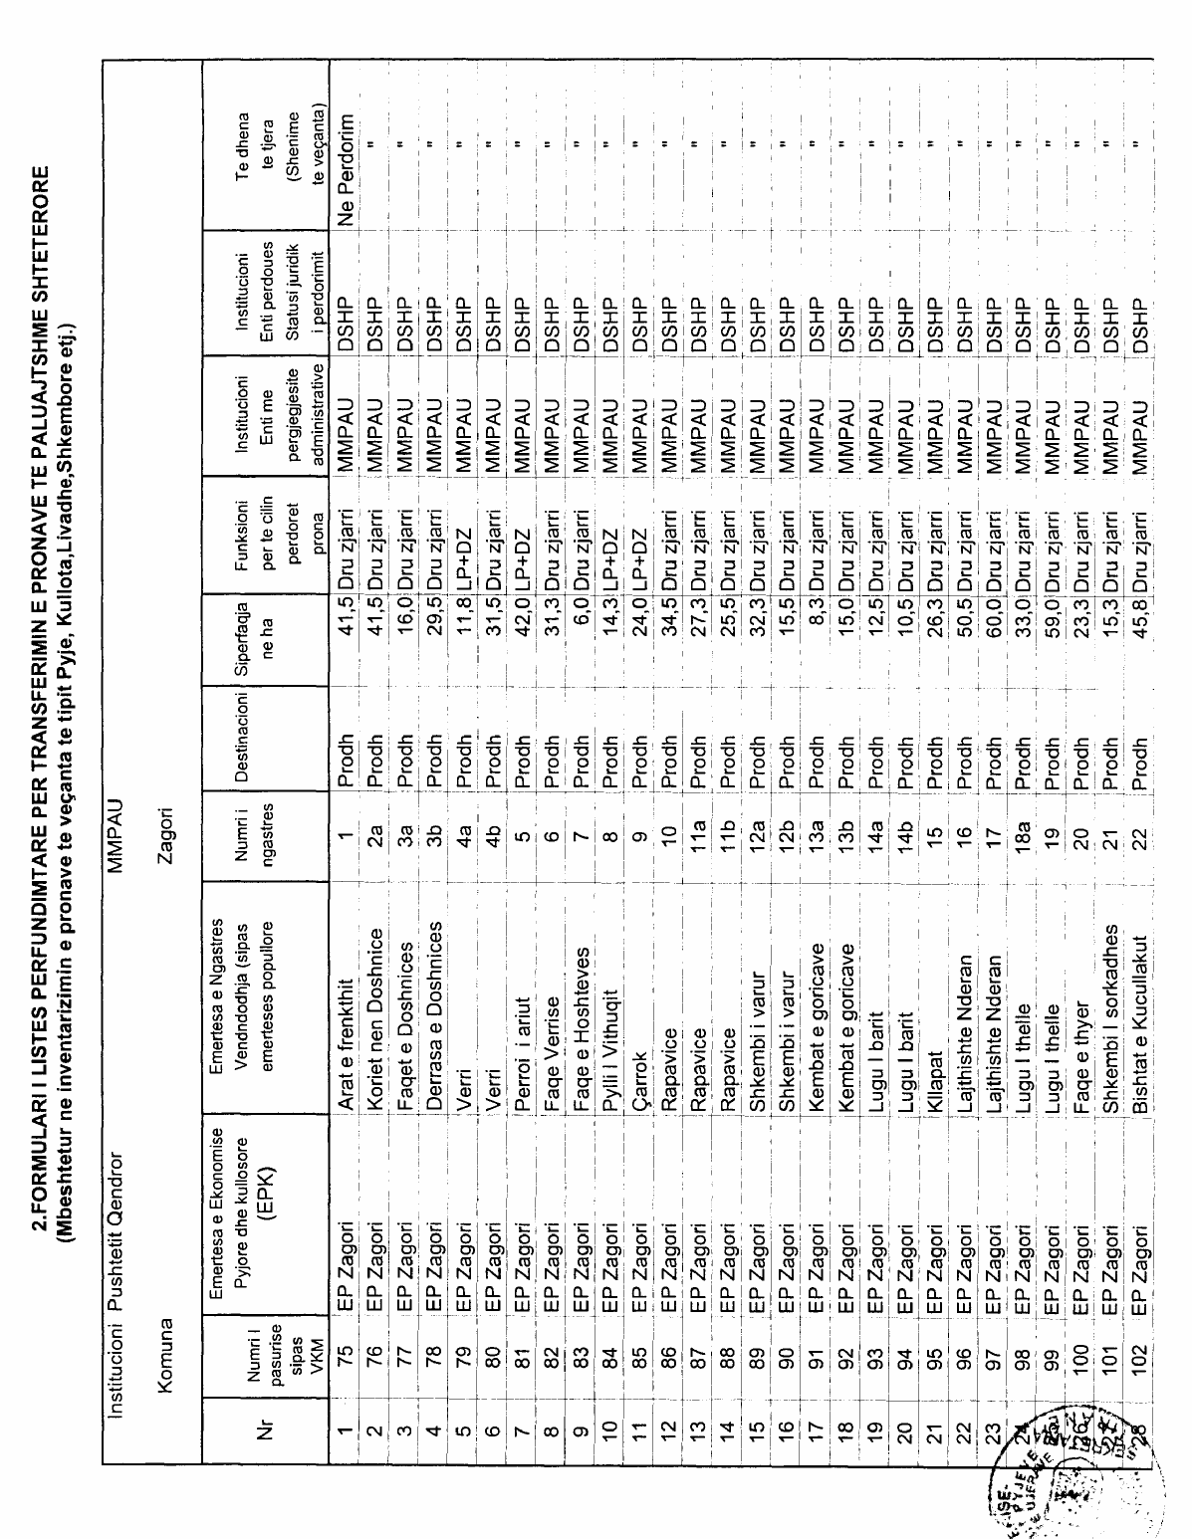

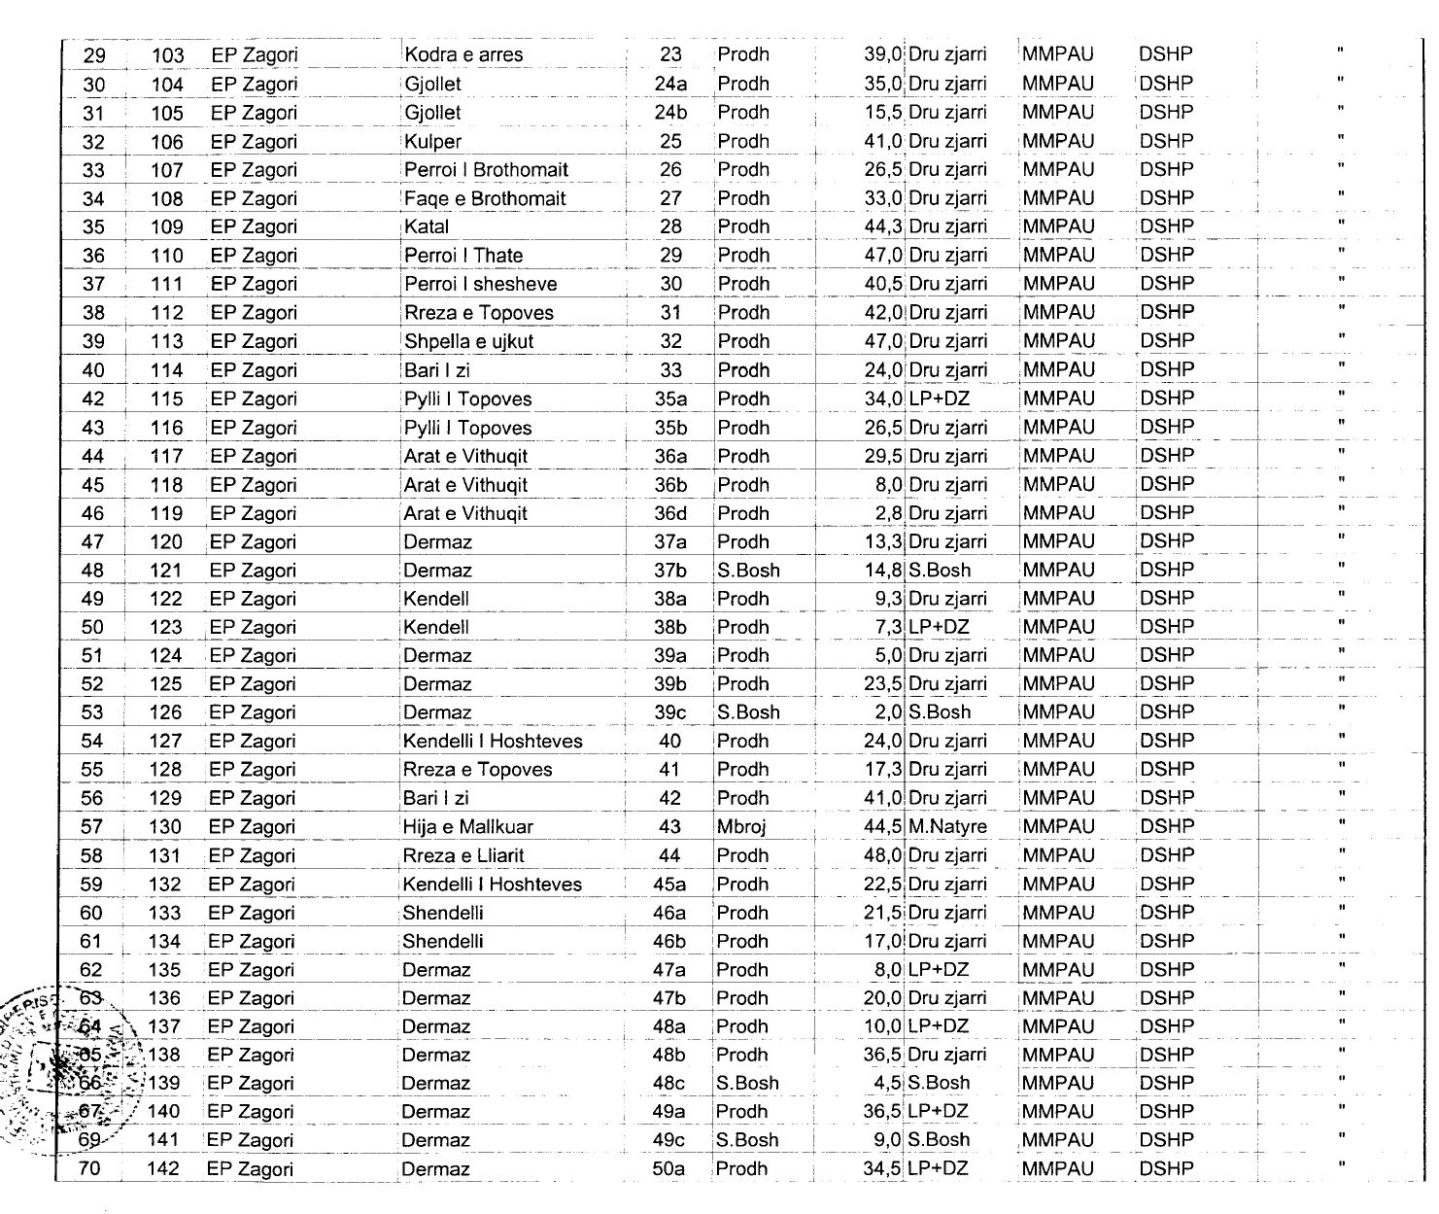

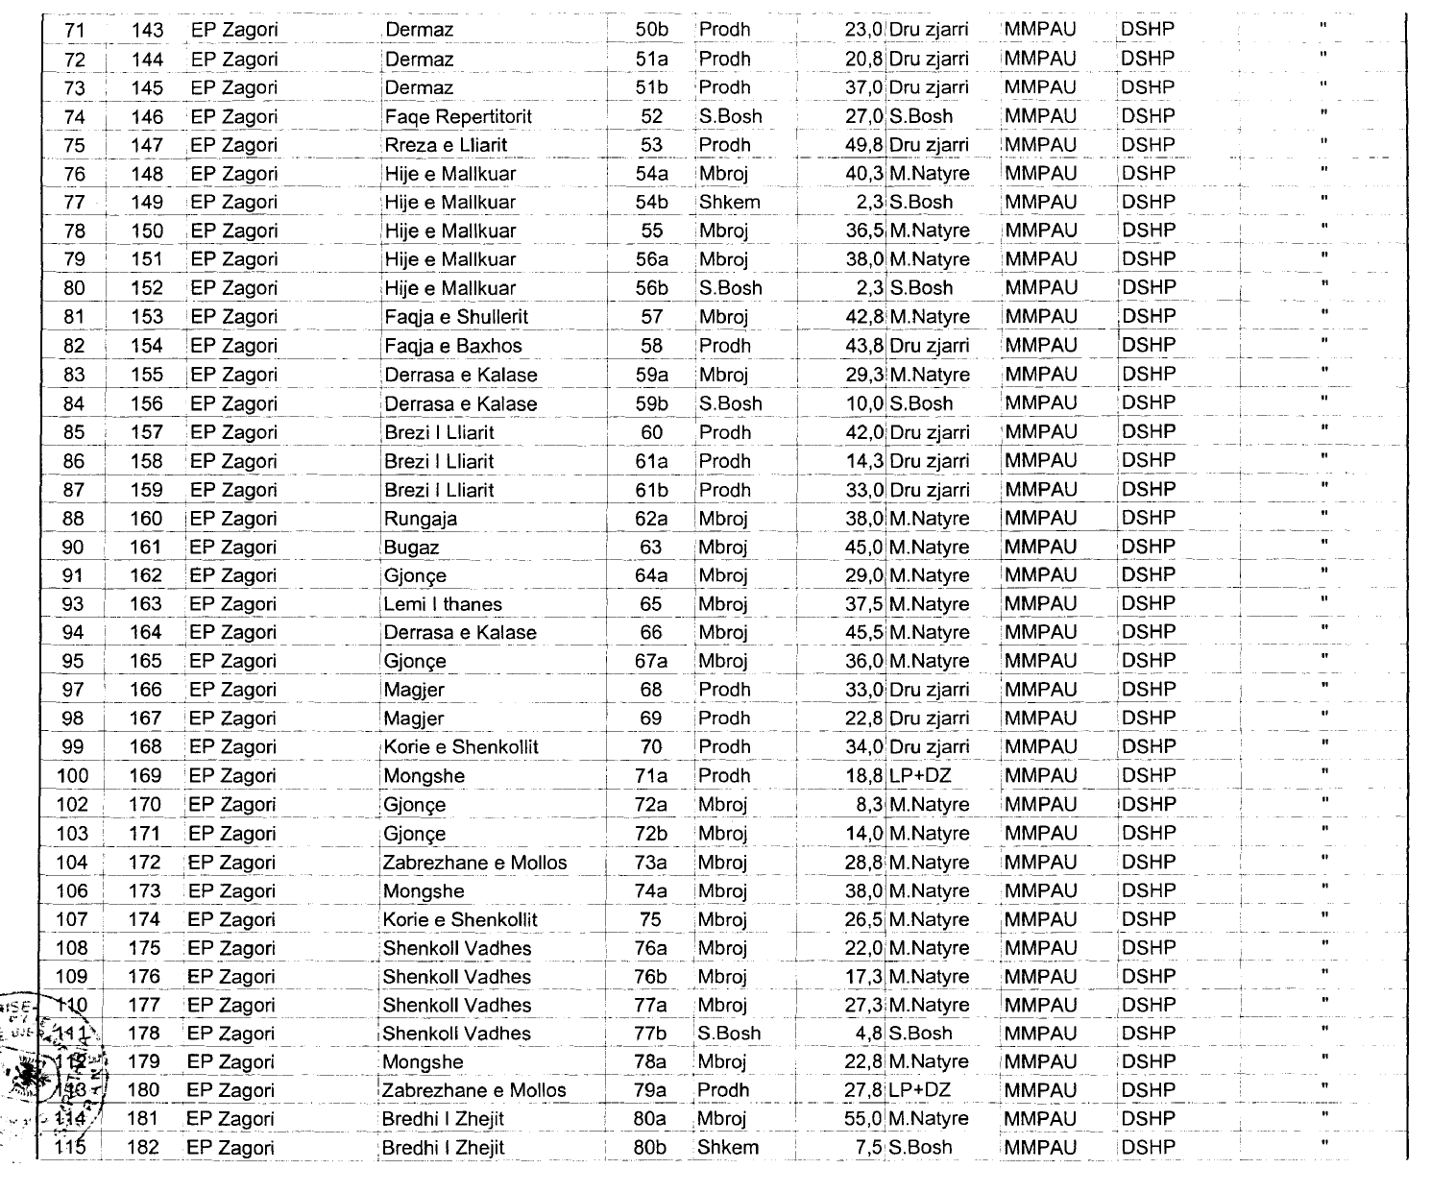

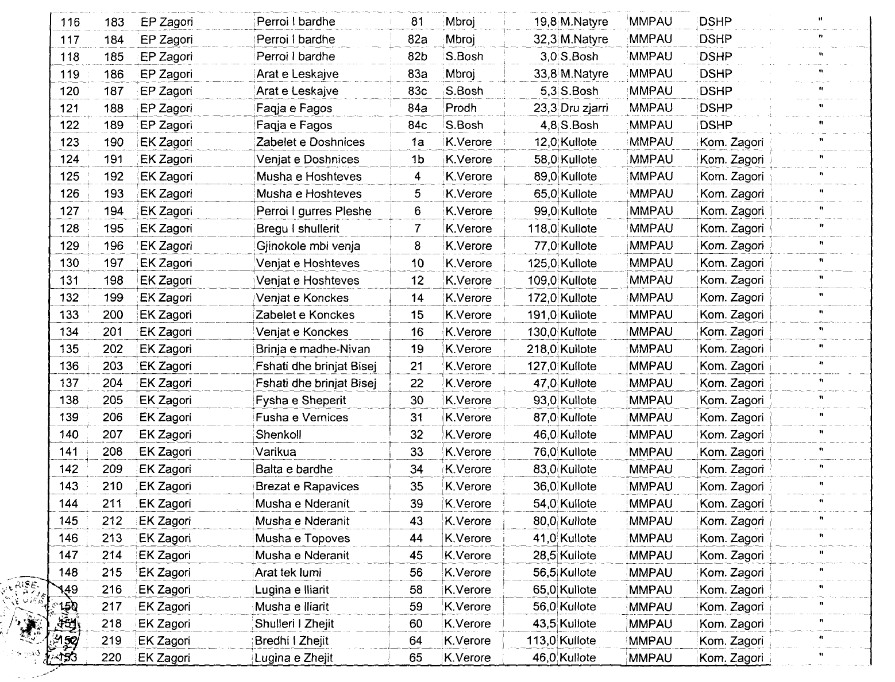

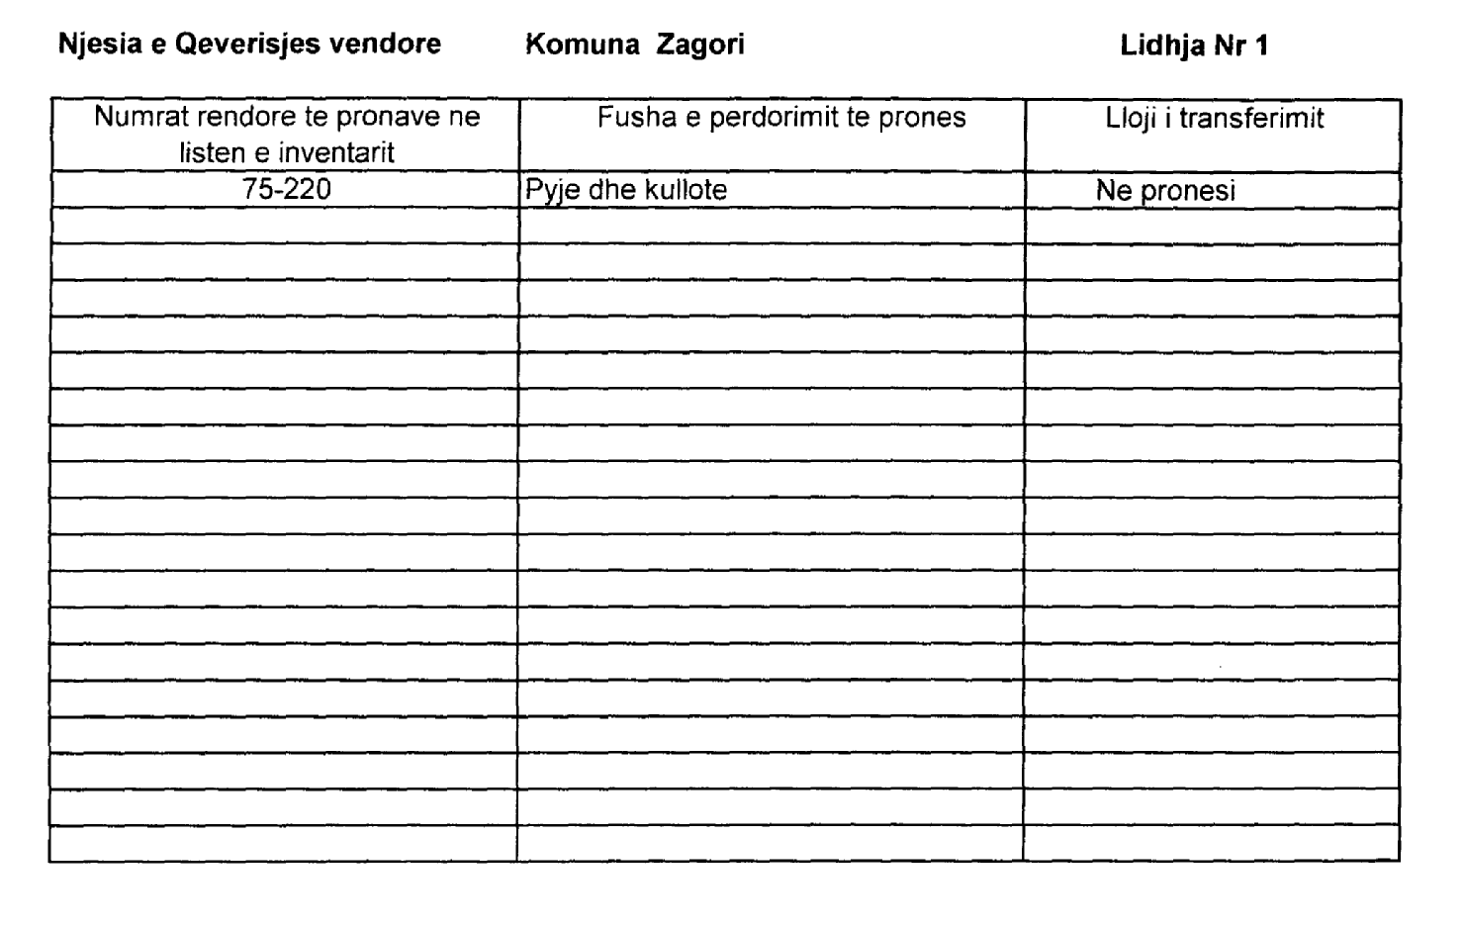

VENDIM

Nr.118 , datë 3.2.2008

PëR MIRATIMIN E LISTëS PëRFUNDIMTARE të PRONAVE, PYJE DHE KULLOTA, Që DO të TRANSFEROHEN në PRONëSI të NJëSISë Së QEVERISJES VENDORE, KOMUNA LUNXHëRI të QARKUT të GJIROKASTRëS

Në mbështetje të nenit 100 të Kushtetutës, të neneve 2, 3 e 17 të ligjit nr.8744, datë 22.2.2001 “Për transferimin e pronave të paluajtshme publike të shtetit në njësitë e qeverisjes vendore”, të ndryshuar, dhe të nenit 23 të ligjit nr.9385, datë 4.5.2005 “Për pyjet dhe shërbimin pyjor”, të ndryshuar, me propozimin e Ministrit të Mjedisit, Pyjeve dhe Administrimit të Ujërave dhe të Ministrit të Brendshëm, Këshilli i Ministrave

VENDOSI:

1. Miratimin e listës përfundimtare të pronave të paluajtshme publike, pyje dhe kullota, që janë në juridiksionin territorial dhe administrativ të njësisë së qeverisjes vendore, komuna Lunxhëri të qarkut të Gjirokastrës, që do t’i transferohen në pronësi kësaj njësie.
2. Lista përfundimtare e pronave të paluajtshme, pyje dhe kullota, me 2 (dy) fletë e që përfundon me numrin rendor 50 (pesëdhjetë) dhe lidhja nr.1 i bashkëlidhen këtij vendimi dhe janë pjesë përbërëse e tij.
3. Ngarkohen Ministria e Brendshme, Ministria e Mjedisit, Pyjeve dhe Administrimit të Ujërave, kryeregjistruesi i Pasurive të Paluajtshme të Republikës së Shqipërisë dhe komuna Lunxhëri për zbatimin e këtij vendimi.
Ky vendim hyn në fuqi pas botimit në Fletoren Zyrtare.

KRYEMINISTRI
Sali Berisha

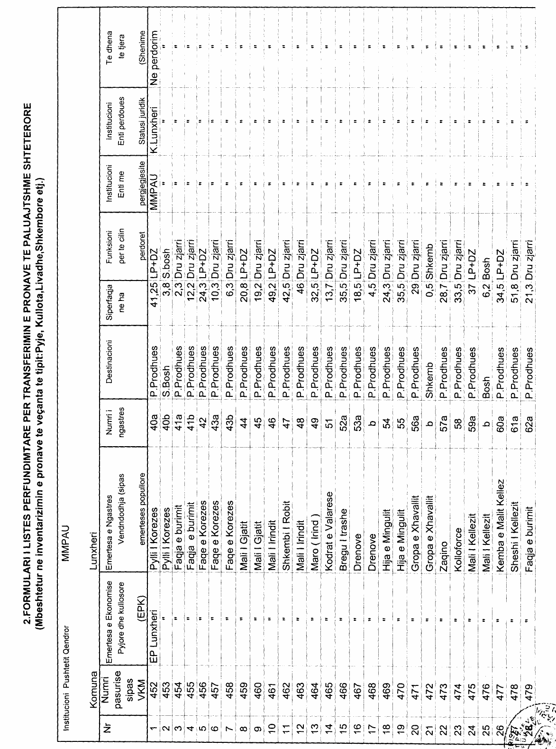

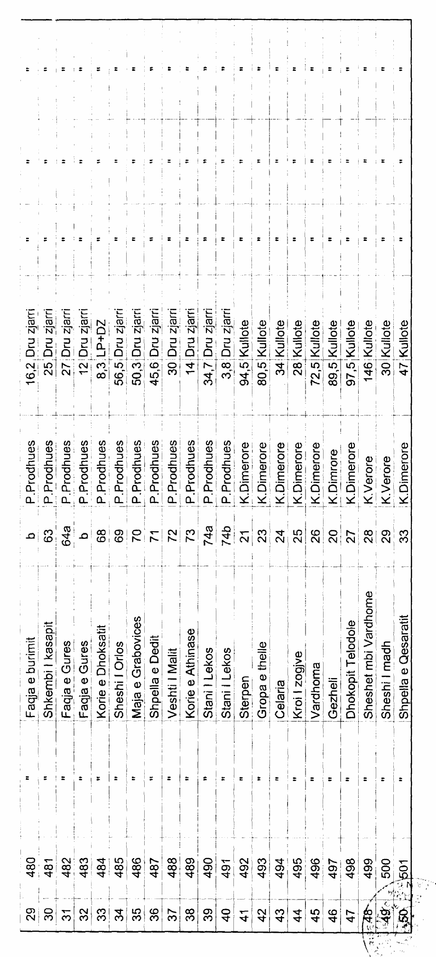

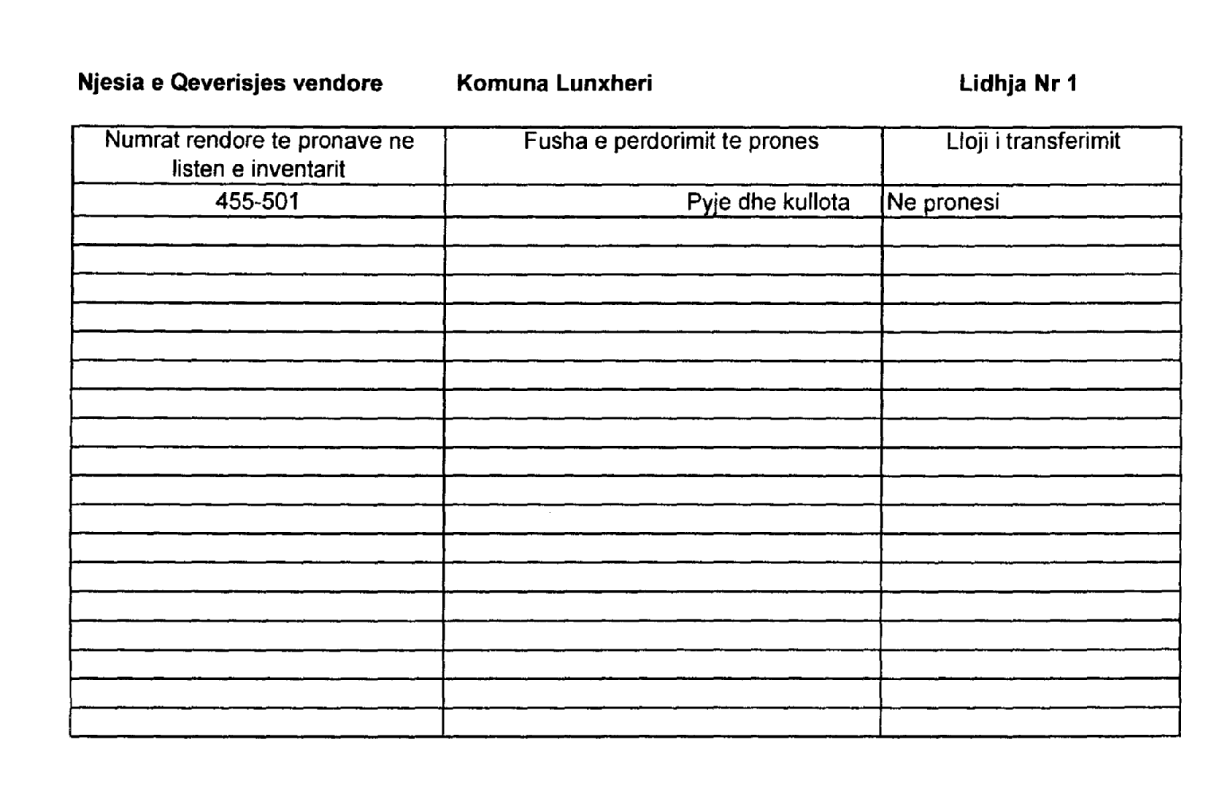

VENDIM

Nr.119, datë 3.2.2008

PëR MIRATIMIN E LISTëS PëRFUNDIMTARE të PRONAVE, PYJE DHE KULLOTA, që DO të TRANSFEROHEN në PRONËSi të NJëSISë SË QEVERISJES VENDORE, KOMUNA ARRAS të QARKUT të DIBRëS

Në mbështetje të nenit 100 të Kushtetutës, të neneve 2, 3 e 17 të ligjit nr.8744, datë 22.2.2001 “Për transferimin e pronave të paluajtshme publike të shtetit në njësitë e qeverisjes vendore”, të ndryshuar, dhe të nenit 23 të ligjit nr.9385, datë 4.5.2005 “Për pyjet dhe shërbimin pyjor”, të ndryshuar, me propozimin e Ministrit të Mjedisit, Pyjeve dhe Administrimit të Ujërave dhe të Ministrit të Brendshëm, Këshilli i Ministrave

VENDOSI:

1. Miratimin e listës përfundimtare të pronave të paluajtshme publike, pyje dhe kullota, që janë në juridiksionin territorial dhe administrativ të njësisë së qeverisjes vendore, komuna Arras, të qarkut të Dibrës, që do t’i transferohen në pronësi kësaj njësie.
2. Lista përfundimtare e pronave të paluajtshme, pyje dhe kullota, me 2 (dy) fletë e që përfundon me numrin rendor 64 (gjashtëdhjetë e katër) dhe lidhja nr. 1 i bashkëlidhen këtij vendimi dhe janë pjesë përbërëse e tij.
3. Ngarkohen Ministria e Brendshme, Ministria e Mjedisit, Pyjeve dhe Administrimit të Ujërave, kryeregjistruesi i Pasurive të Paluajtshme të Republikës së Shqipërisë dhe komuna Arras për zbatimin e këtij vendimi.
Ky vendim hyn në fuqi pas botimit në Fletoren Zyrtare.

KRYEMINISTRI
Sali Berisha

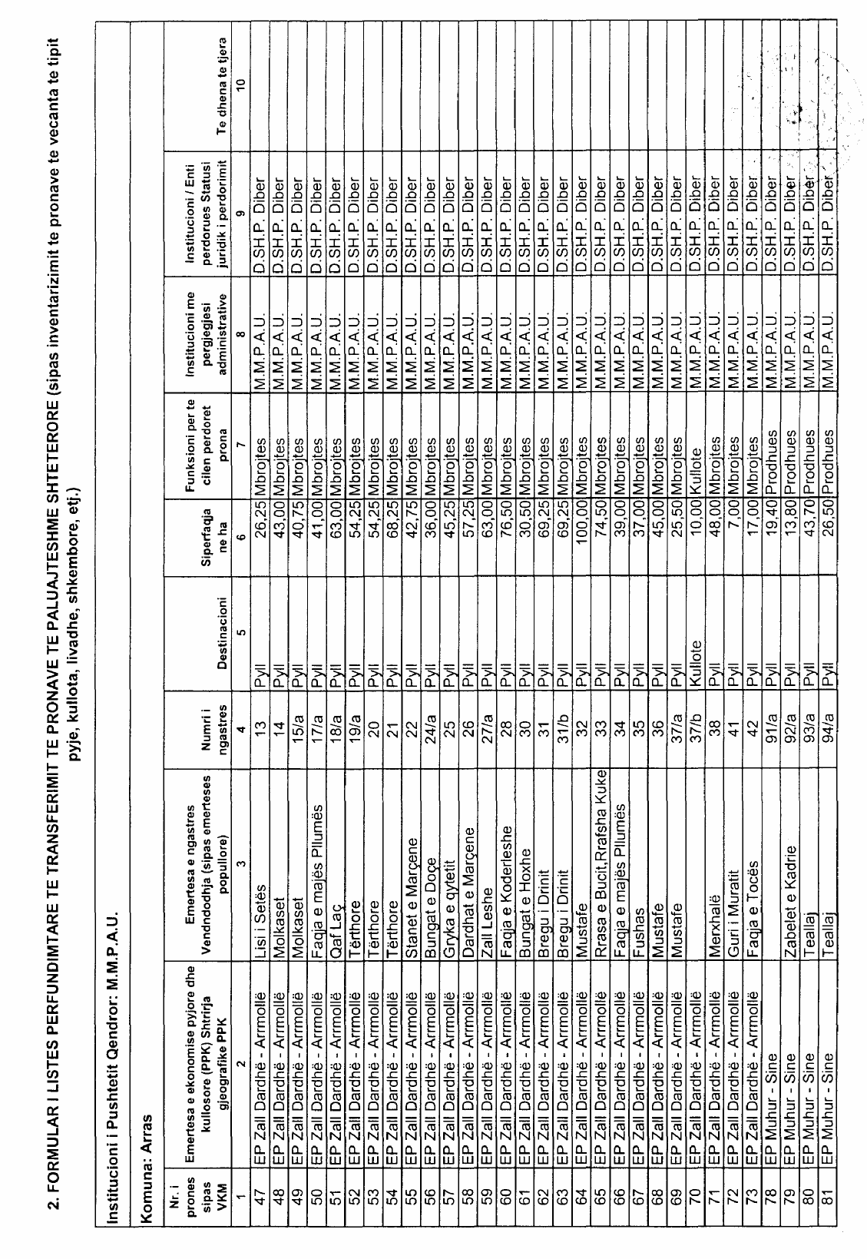

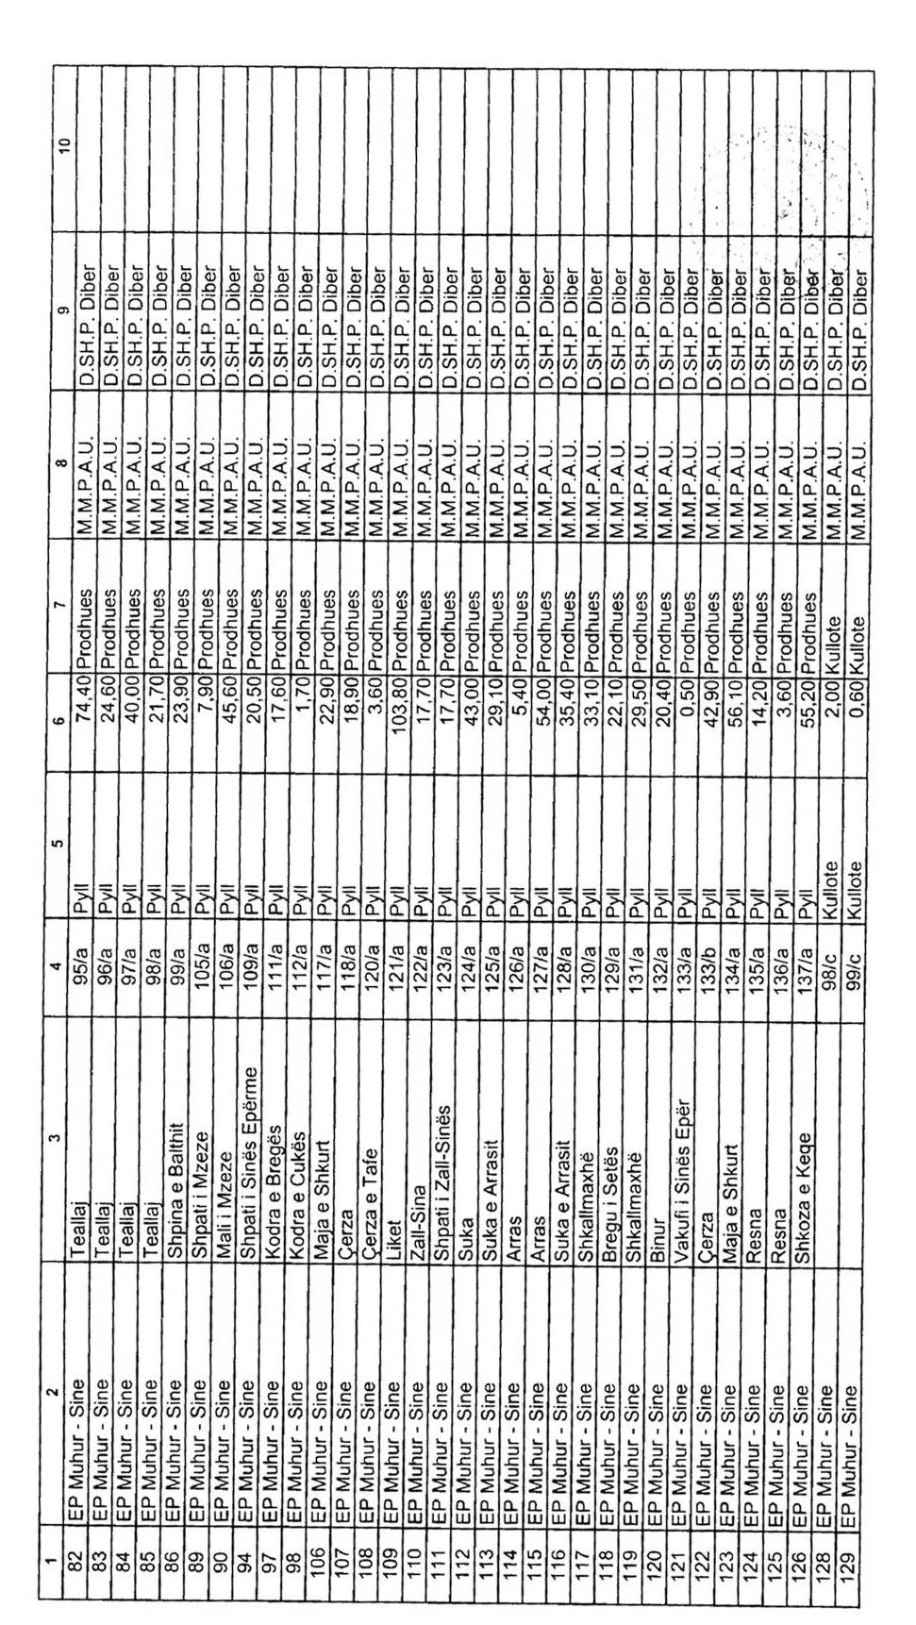

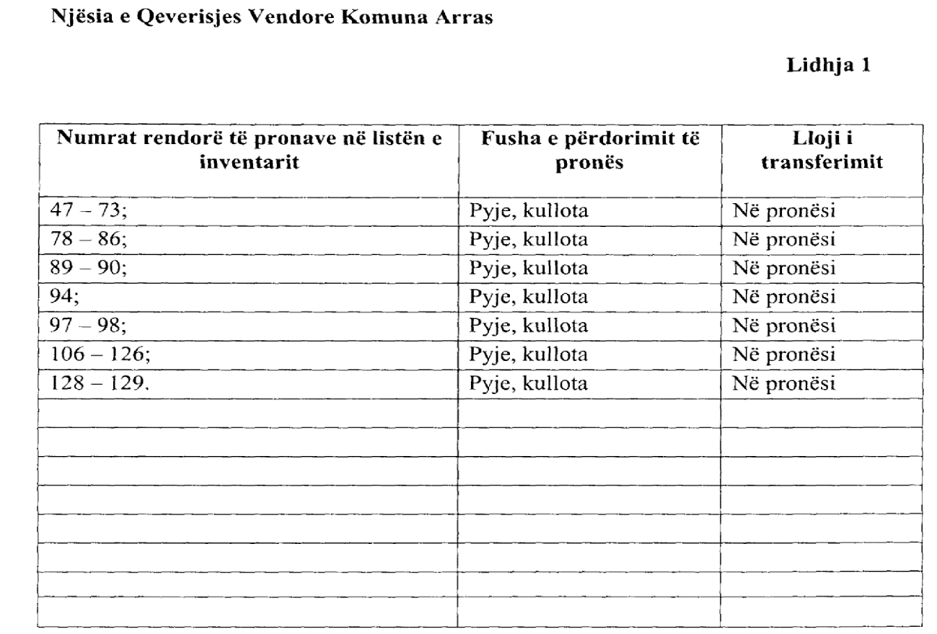

VENDIM

Nr.120, datë 3.2.2008

PëR MIRATIMIN E LISTëS PëRFUNDIMTARE të PRONAVE, PYJE DHE KULLOTA, që DO të TRANSFEROHEN në PRONëSI të NJëSISË së QeVERISJES VENDORE, KOMUNA ZERQAN të QARKUT të DIBRëS

Në mbështetje të nenit 100 të Kushtetutës, të neneve 2, 3 e 17 të ligjit nr.8744, datë 22.2.2001 “Për transferimin e pronave të paluajtshme publike të shtetit në njësitë e qeverisjes vendore”, të ndryshuar, dhe të nenit 23 të ligjit nr.9385, datë 4.5.2005 “Për pyjet dhe shërbimin pyjor”, të ndryshuar, me propozimin e Ministrit të Mjedisit, Pyjeve dhe Administrimit të Ujërave dhe të Ministrit të Brendshëm, Këshilli i Ministrave

VENDOSI:

1. Miratimin e listës përfundimtare të pronave të paluajtshme publike, pyje dhe kullota, që janë në juridiksionin territorial dhe administrativ të njësisë së qeverisjes vendore, komuna Zerqan të qarkut të Dibrës, që do t’i transferohen në pronësi kësaj njësie.
2. Lista përfundimtare e pronave të paluajtshme, pyje dhe kullota, me 7 (shtatë) fletë e që përfundon me numrin rendor 268 (dyqind e gjashtëdhjetë e tetë) dhe lidhja nr.1 i bashkëlidhen këtij vendimi dhe janë pjesë përbërëse e tij.
3. Ngarkohen Ministria e Brendshme, Ministria e Mjedisit, Pyjeve dhe Administrimit të Ujërave, kryeregjistruesi i Pasurive të Paluajtshme të Republikës së Shqipërisë dhe komuna Zerqan për zbatimin e këtij vendimi.
Ky vendim hyn në fuqi pas botimit në Fletoren Zyrtare.

KRYEMINISTRI
Sali Berisha

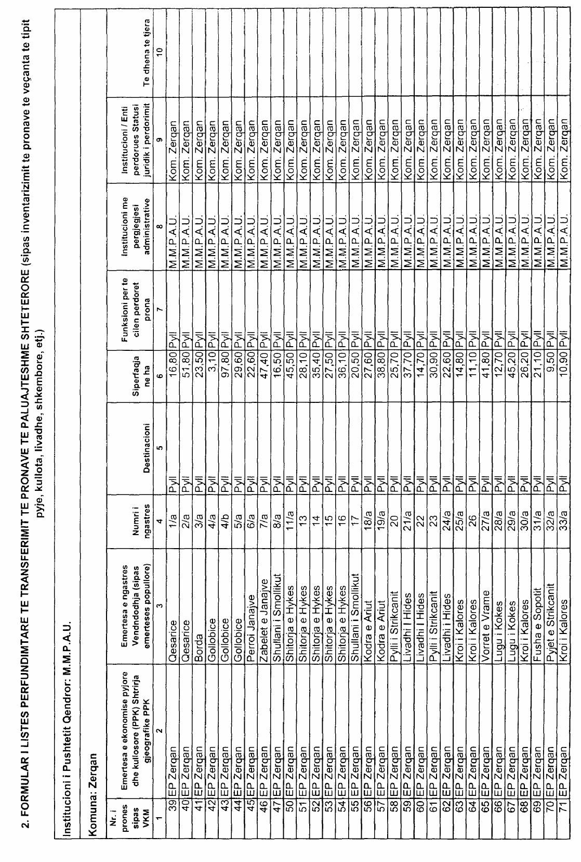

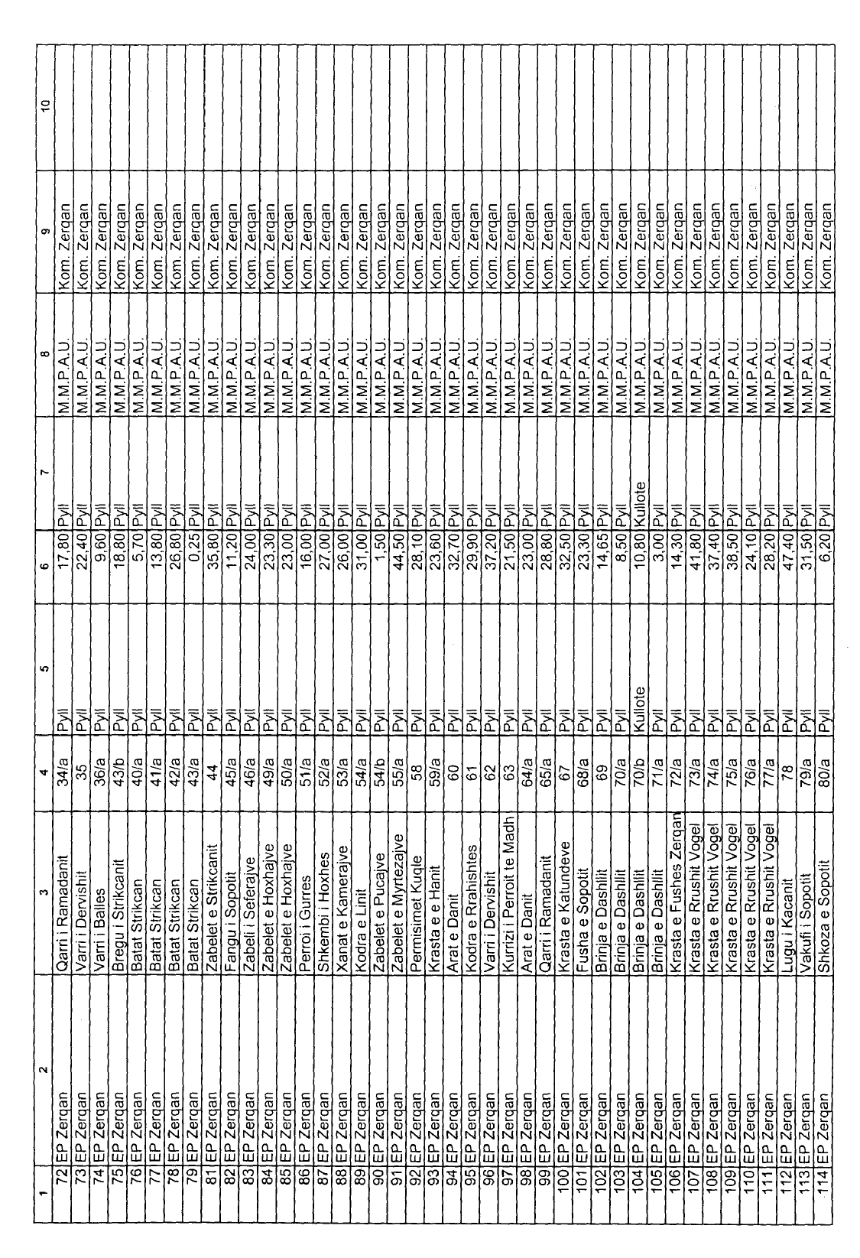

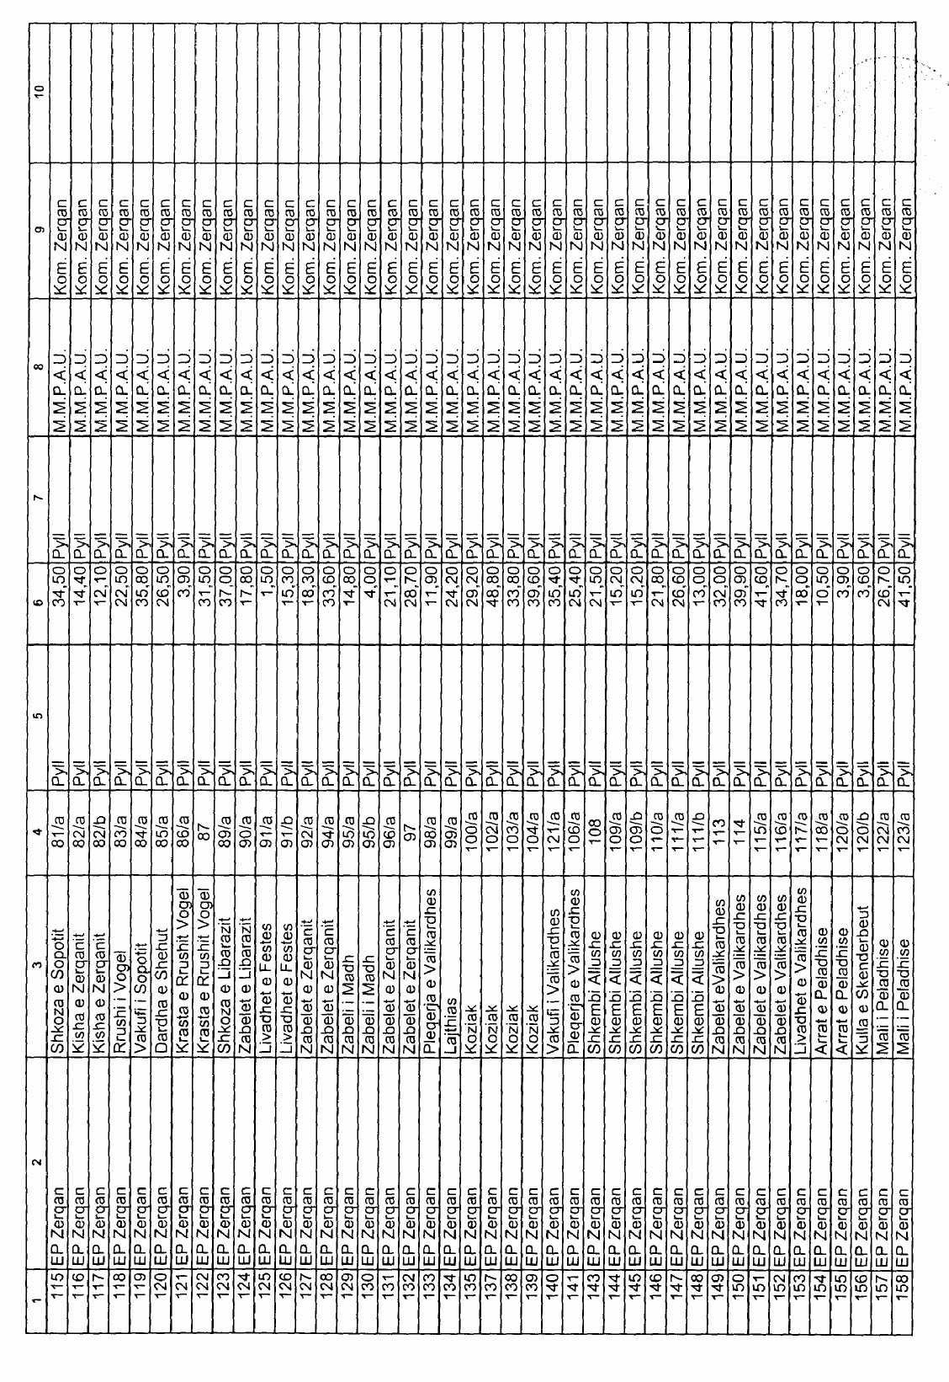

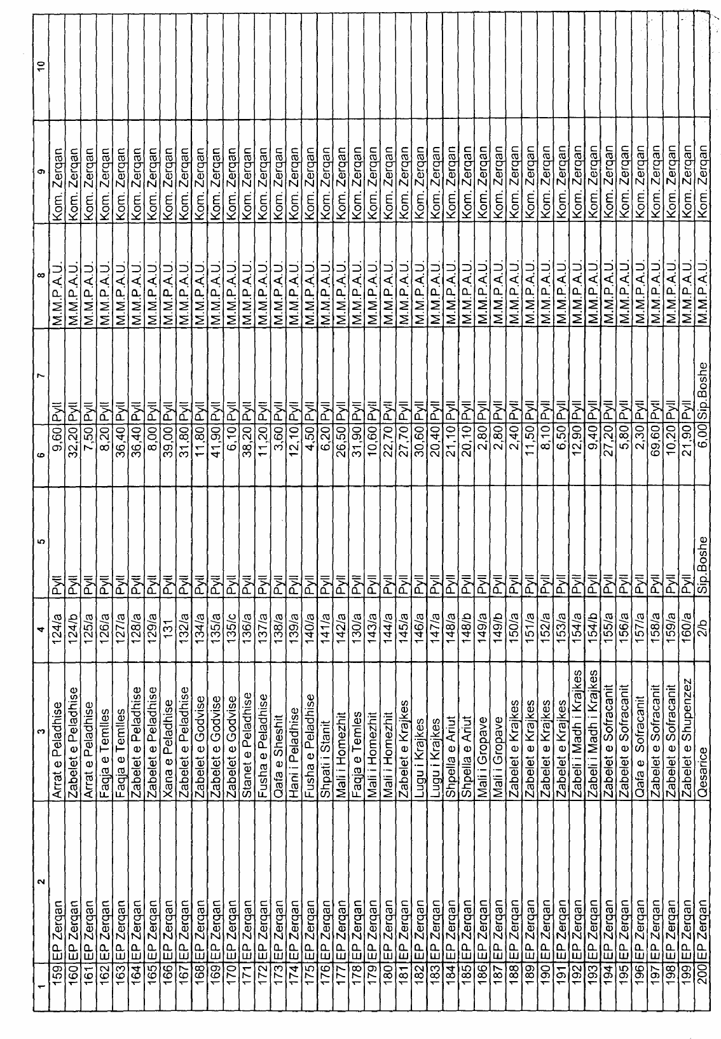

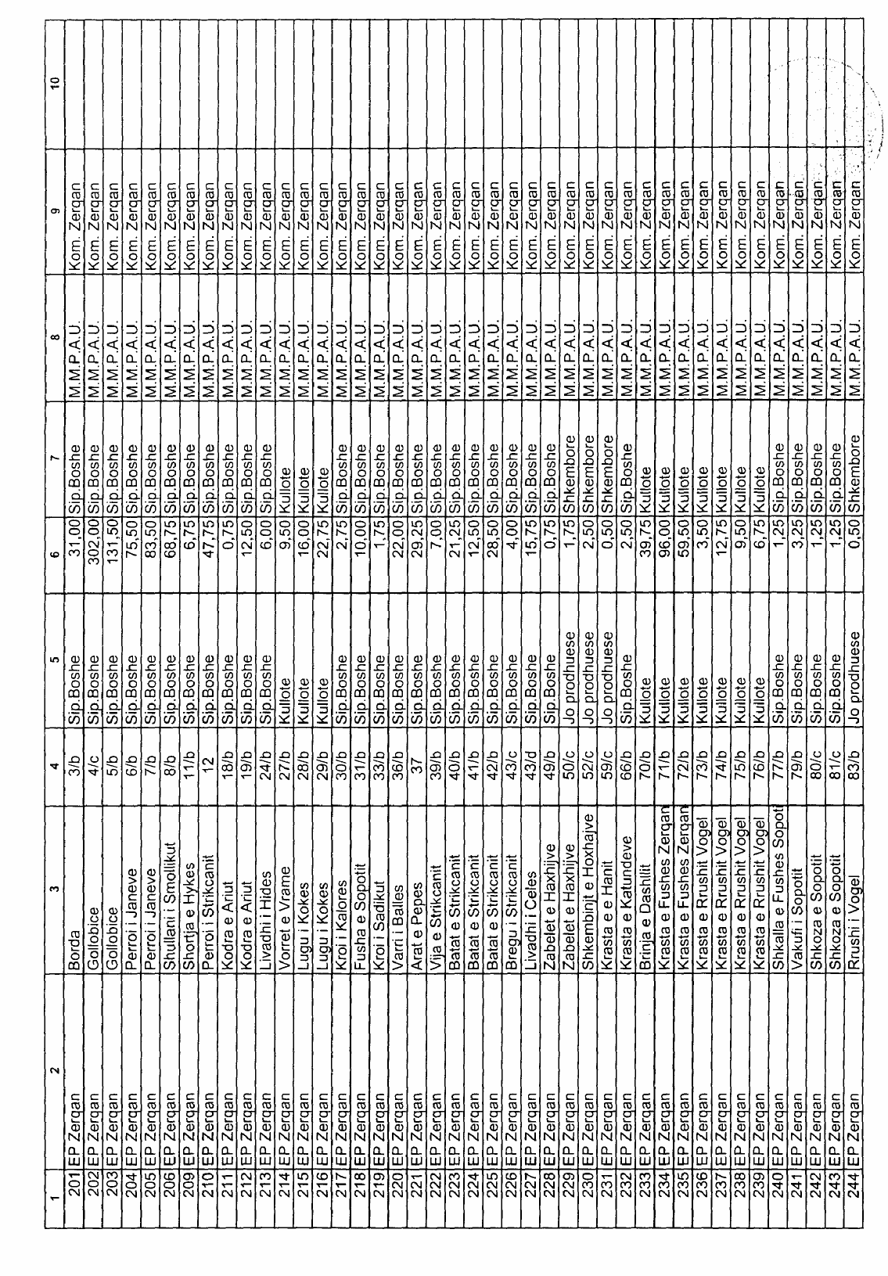

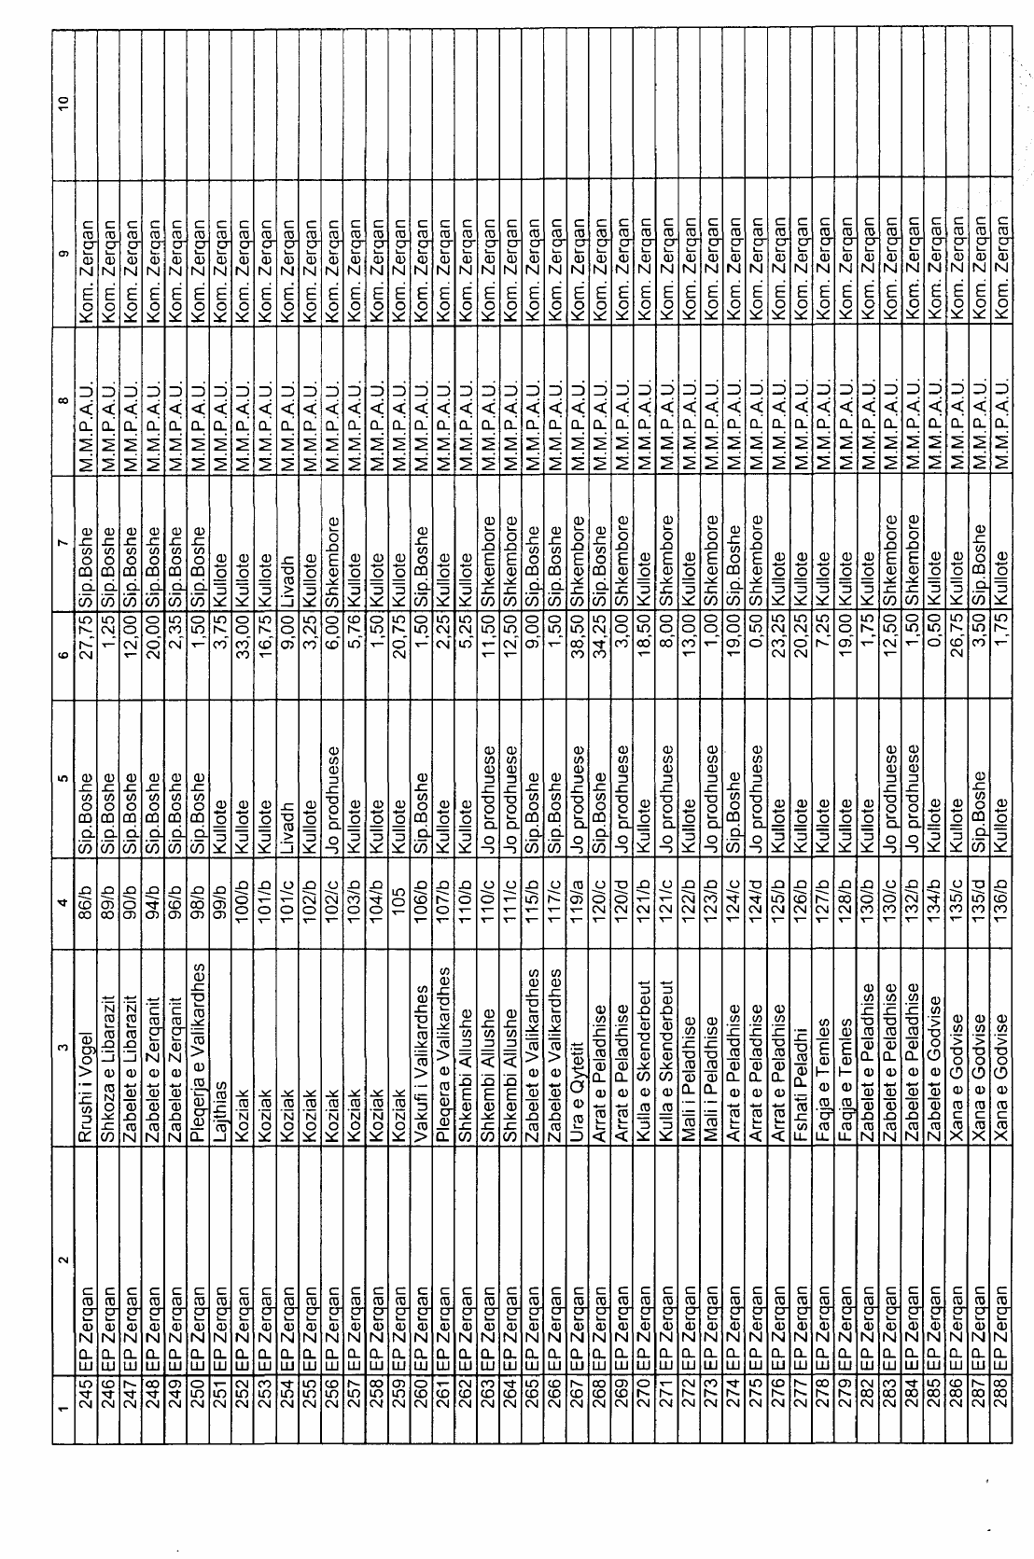

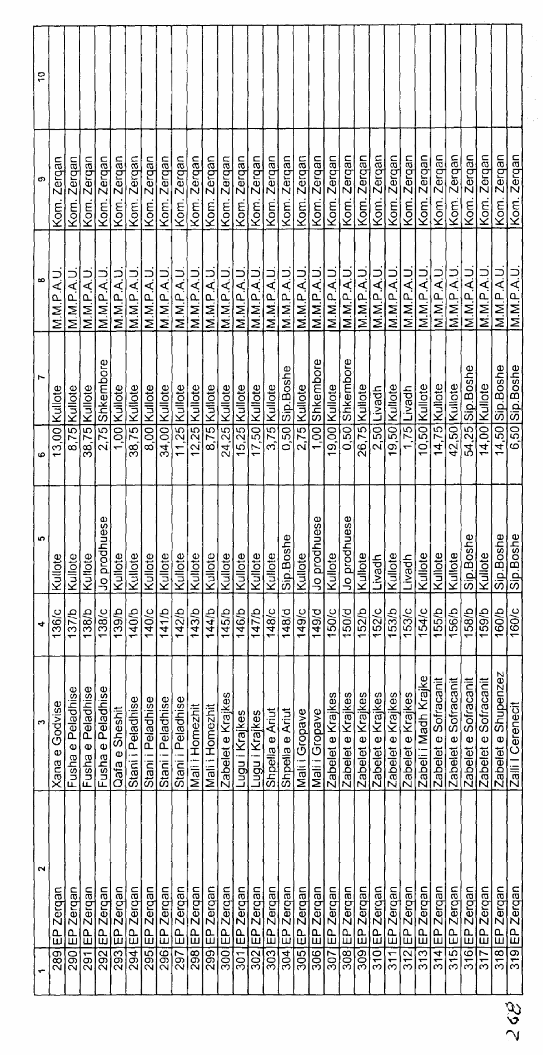

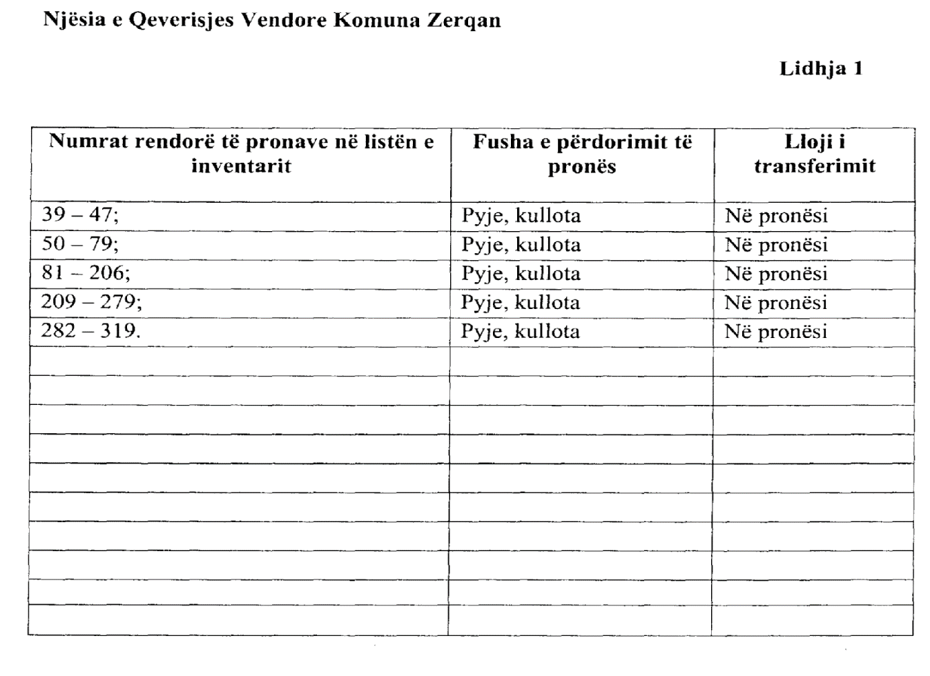

VENDIM

Nr.121, datë 3.2.2008

PëR MIRATIMIN e LISTëS PËRFUNDIMTARE të PRONAVE, PYJE DHE KULLOTA, Që DO të TRANSFEROHEN në PRONëSI të NJëSISë Së QEVERISJES VENDORE, KOMUNA KASTRIOT të QARKUT të DIBRëS

Në mbështetje të nenit 100 të Kushtetutës, të neneve 2, 3 e 17 të ligjit nr.8744, datë 22.2.2001 “Për transferimin e pronave të paluajtshme publike të shtetit në njësitë e qeverisjes vendore”, të ndryshuar, dhe të nenit 23 të ligjit nr.9385, datë 4.5.2005 “Për pyjet dhe shërbimin pyjor”, të ndryshuar, me propozimin e Ministrit të Mjedisit, Pyjeve dhe Administrimit të Ujërave dhe të Ministrit të Brendshëm, Këshilli i Ministrave

VENDOSI:

1. Miratimin e listës përfundimtare të pronave të paluajtshme publike, pyje dhe kullota, që janë në juridiksionin territorial dhe administrativ të njësisë së qeverisjes vendore, komuna Kastriot të qarkut të Dibrës, që do t’i transferohen në pronësi kësaj njësie.
2. Lista përfundimtare e pronave të paluajtshme, pyje dhe kullota, me 1 (një) fletë e që përfundon me numrin rendor 7 (shtatë) dhe lidhja nr.1 i bashkëlidhen këtij vendimi dhe janë pjesë përbërëse e tij.
3. Ngarkohen Ministria e Brendshme, Ministria e Mjedisit, Pyjeve dhe Administrimit të Ujërave, kryeregjistruesi i Pasurive të Paluajtshme të Republikës së Shqiperise dhe komuna Kastriot për zbatimin e këtij vendimi.
Ky vendim hyn në fuqi pas botimit në Fletoren Zyrtare.

KRYEMINISTRI
Sali Berisha

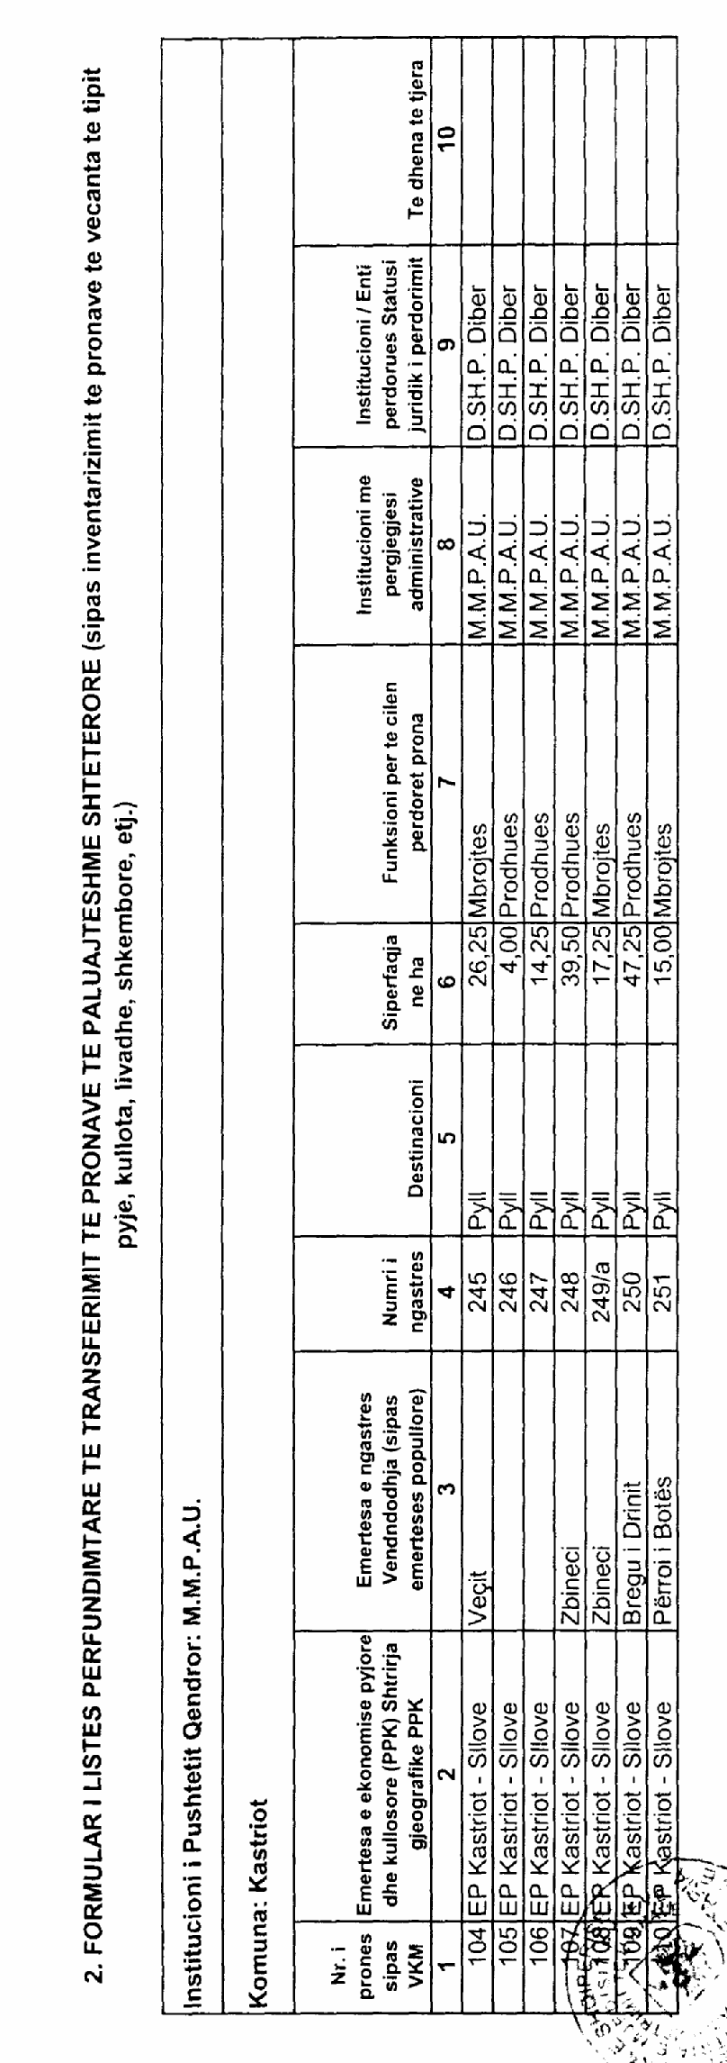

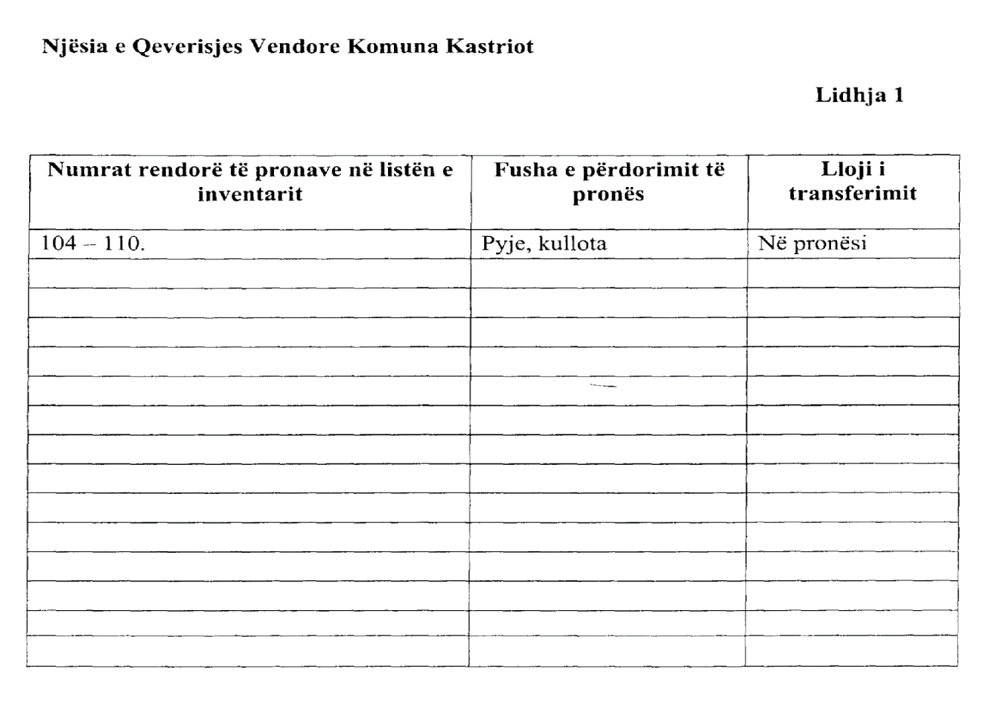

VENDIM

Nr.122,datë 3.2.2008

PËR MIRATIMIN E LISTëS PëRFUNDIMTARE të PRONAVE, PYJE DHE KULLOTA, Që DO të TRANSFEROHEN në PRONëSI të NJëSISë së QEVERISJES VENDORE, KOMUNA ZALL REÇ të QARKUT të DIBëR

Në mbështetje të nenit 100 të Kushtetutës, të neneve 2, 3 e 17 të ligjit nr.8744, datë 22.2.2001 “Për transferimin e pronave të paluajtshme publike të shtetit në njësitë e qeverisjes vendore”, të ndryshuar, dhe të nenit 23 të ligjit nr.9385, datë 4.5.2005 “Për pyjet dhe shërbimin pyjor”, të ndryshuar, me propozimin e Ministrit të Mjedisit, Pyjeve dhe Administrimit të Ujërave dhe të Ministrit të Brendshëm, Këshilli i Ministrave

Vendosi:

1. Miratimin e listës përfundimtare të pronave të paluajtshme publike, pyje dhe kullota, që janë në juridiksionin territorial dhe administrativ të njësisë së qeverisjes vendore, komuna Zall Rec të qarkut të Dibrës, që do t’i transferohen në pronësi kësaj njësie.
2. Lista përfundimtare e pronave të paluajtshme, pyje dhe kullota, me 2 (dy) fletë e që përfundon me numrin rendor 58 (pesëdhjetë e tetë) dhe lidhja nr. 1 i bashkëlidhen këtij vendimi dhe janë pjesë përbërëse e tij.
3. Ngarkohen Ministria e Brendshme, Ministria e Mjedisit, Pyjeve dhe Administrimit të Ujërave, kryeregjistruesi i Pasurive të Paluajtshme të Republikës së Shqipërisë dhe komuna Zall Reç për zbatimin e këtij vendimi.
Ky vendim hyn në fuqi pas botimit në Fletoren Zyrtare.

KRYEMINISTRI
Sali Berisha

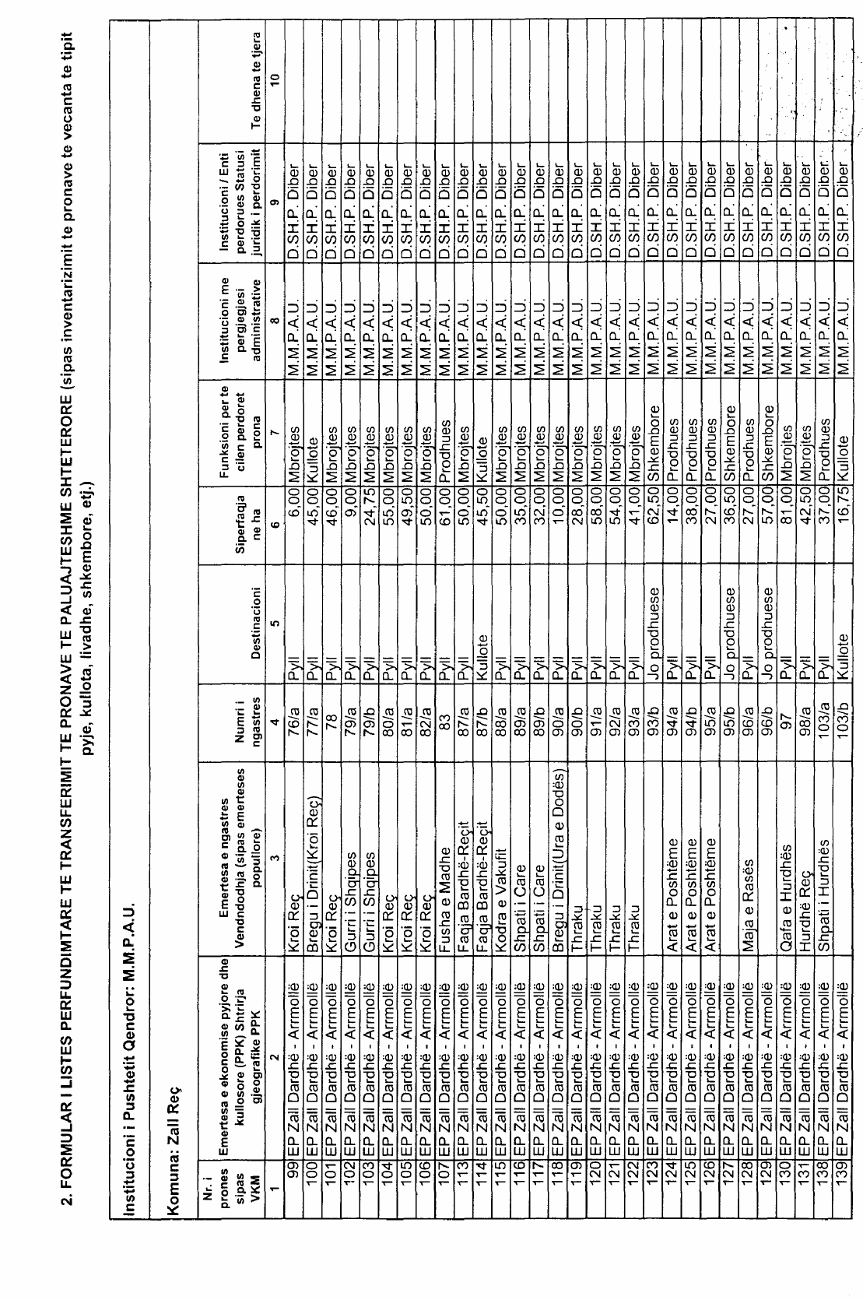

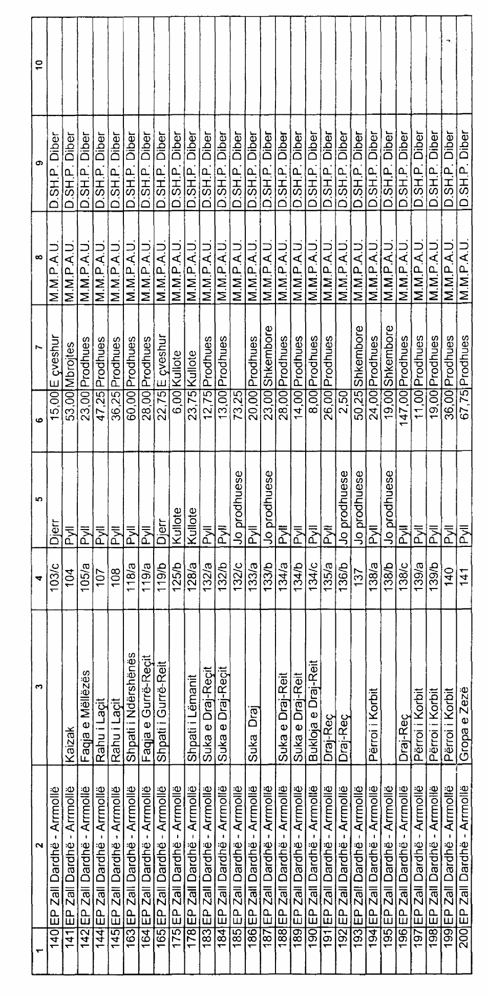

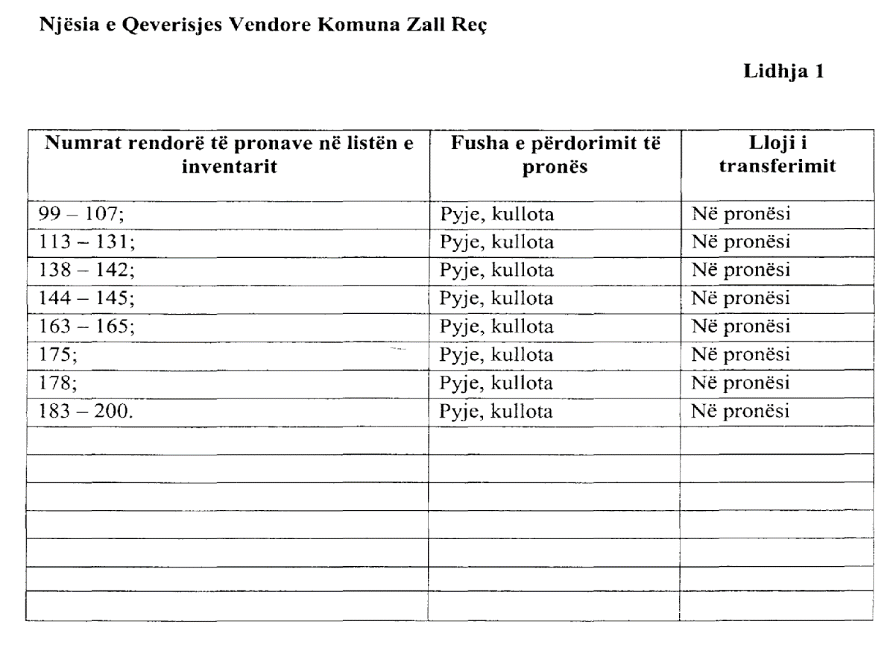

VENDIM

Nr.123, datë 3.2.2008

PëR MIRATIMIN E LISTëS PëRFUNDIMTARE të PRONAVE, PYJE DHE KULLOTA, që DO të TRANSFEROHEN në PRONëSI të NJëSISë Së QEVERISJES VENDORE, BASHKIA LAÇ të QARKUT të LEZHëS

Në mbështetje të nenit 100 të Kushtetutës, të neneve 2, 3 e 17 të ligjit nr.8744, datë 22.2.2001 “Për transferimin e pronave të paluajtshme publike të shtetit në njësitë e qeverisjes vendore”, të ndryshuar, dhe të nenit 23 të ligjit nr.9385, datë 4.5.2005, “Për pyjet dhe shërbimin pyjor”, të ndryshuar, me propozimin e Ministrit të Mjedisit, Pyjeve dhe Administrimit të Ujërave dhe të Ministrit të Brendshëm, Këshilli i Ministrave

VENDOSI:

1. Miratimin e listës përfundimtare të pronave të paluajtshme publike, pyje dhe kullota, që janë në juridiksionin territorial dhe administrativ të njësisë së qeverisjes vendore, bashkia Laç të qarkut të Lezhës, që do t’i transferohen në pronësi kësaj njësie.
2. Lista përfundimtare e pronave të paluajtshme, pyje dhe kullota, me 1 (një) fletë e që përfundon me numrin rendor 17 (shtatëmbëdhjetë) dhe lidhja nr.1 i bashkëlidhen këtij vendimi dhe janë pjesë përbërëse etij.
3. Ngarkohen Ministria e Brendshme, Ministria e Mjedisit, Pyjeve dhe Administrimit të Ujërave, kryeregjistruesi i Pasurive të Paluajtshme të Republikës së Shqipërisë dhe bashkia Lac për zbatimin e këtij vendimi.
Ky vendim hyn në fuqi pas botimit në Fletoren Zyrtare.

KRYEMINISTRI
Sali Berisha

